Tytuł operacji:

Organizacja II Pikniku Historycznego

Numer wniosku:

DN/MP/14/2010

Kwota dofinansowania:

5 618,84

Realizacja wskaźnika z LSR:

Opis operacji:

Piknik Historyczny upamiętnił najazd Szwedzki. Zorganizowano pokaz strzelania z broni kołowej, pokaz łucznictwa konnego, toru łuczniczego, szermierki, użycia XVII wiecznej broni palnej. Atrakcją był również pokaz używania broni białej i drewnianej na koniach, przygotowanie potraw XVII wiecznych oraz biesiada przy muzyce dawnej.
Impreza wpłynęła na poprawę jakości życia na obszarach wiejskich przez zaspokojenie potrzeb społeczno-kulturalnych mieszkańców Gminy Ujście. Umożliwiła rozwój tożsamości społeczności obszarów wiejskich oraz wpłynęła na atrakcyjność turystyczną obszarów wiejskich.

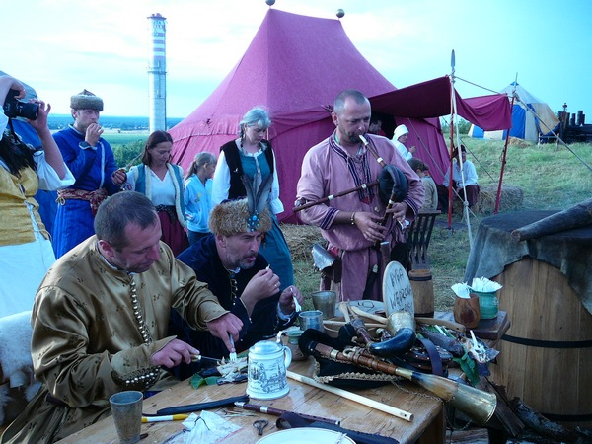
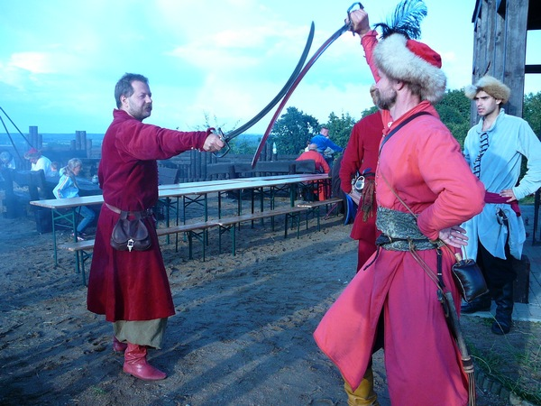
Organizacja II Pikniku Historycznego
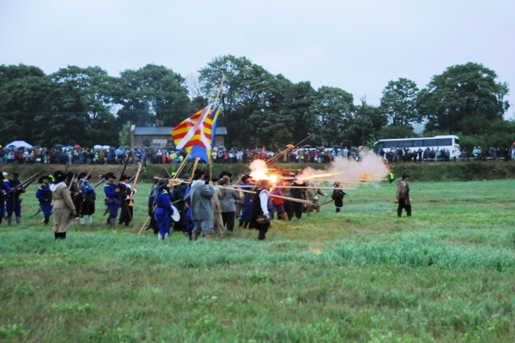
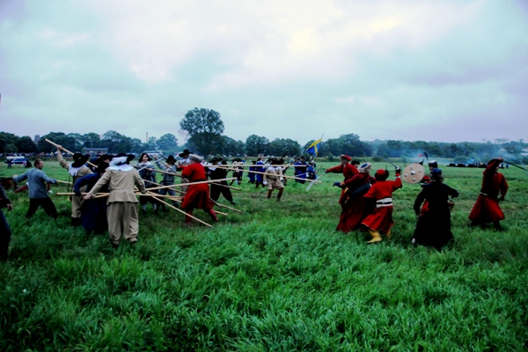
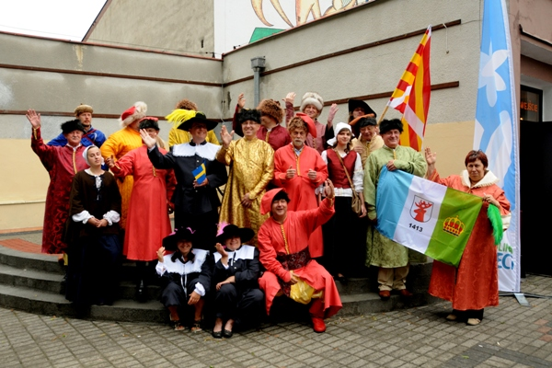
W programie:
° przemarsz oddziałów szwedzkich i polskich
° pokazy musztry, egzercerunki wojsk szwedzkich i polskich
° pokazy łucznictwa konnego, broni białej, drzewcowej
° gry i zabawy dla dzieci i dorosłych płci obojga
° warsztaty rzemiosł dawnych
° pokazy bractw ze scenkami rodzajowymi
° 20.30 inscenizacja bitwy
° koncert muzyki dawnej
Organizacja II Pikniku Historycznego

